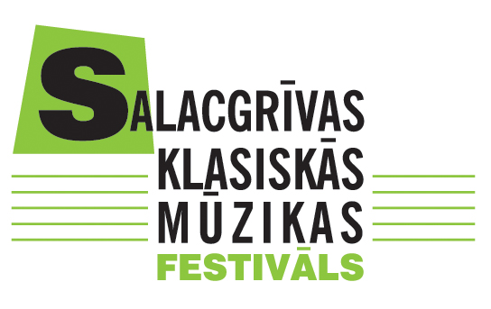
IV Starptautiskā Salacgrīvas klasiskās mūzikas festivāla meistarklašu audzēkņa pieteikuma anketa
26.07.13. – 03.08.13.
Salacgrīva

Mūzikas skola

Audzēknis (dzimšanas gads, dzīves vieta, kontakti saziņai)

Instruments

Klase (mūzikas skolā)

Pedagogs (kontakti saziņai)

Izvēlētais skaņdarbs

Audzēkņa sasniegumi

Anketai OBLIGĀTI pievienojamas festivālā apgūstamā skaņdarba notis!
Ilga Tiesnese 64071987, 26545574

